Ekstramateriale til artiklen:
AI og droner: En ny æra for overvågning af nattens rovdyr

Aktuel Naturvidenskab nr. 2-2026

Af Katrine Møller-Lassesen, Silje Marquardsen Lund, Cino Pertoldi og Sussie Pagh,
Aalborg Universitet

Sådan tester man præcisionen af en AI-model
For at kunne vurdere, hvor præcis en AI-model er til at finde og genkende objekter korrekt, bruger man en måleenhed kaldet mean average precision (mAP). Den bygger på fire grundlæggende målinger, som I vores model til at genkende dyr (ræv og grævling) er:
- True Positive (TP): Modellen genkender korrekt, at der er et dyr.
- True Negative (TN): Modellen genkender korrekt, at der ikke er et dyr.
- False Positive (FP): Modellen tror, der er et dyr, men det er måske en sten.
- False Negative (FN): Modellen overser et dyr, selvom det er der.

Derudover bruges følgende begreber:
- Intersection over Union (IoU): Måler hvor godt modellens markering af et dyr stemmer overens med den korrekte placering.
- Average precision (AP): Viser forholdet mellem Recall og Precision (se nedenfor)
- Klasser (N): En kategori af objekt, for eksempel ræv eller grævling.

IoU: Forholdet mellem det overlap som computeren afmærker omkring dyret sammenlignet med dyrets faktiske omkreds – og det samlede areal for begge mærkater.
$$IoU=\frac{Areal af overlap mellem mærkater for forudsigelse og sandhed}{Samlet areal for begge mærkater}$$

Recall: Viser hvor god modellen er til at finde alle de dyr, der faktisk er til stede:
$$Recall=\frac{TP}{TP+FN}$$
Precision: Viser hvor god modellen er til kun at finde de rigtige dyr og ikke fejlmarkere for eksempel en sten eller en forkert art. Måler hvor høj en grad modellen finder sande positiver ud af alle positive forudsigelser
$$Precision=\frac{TP}{TP+FP}$$
Man sætter precision og recall for forskellige IoU-tærskler på en kurve, kaldet “Precision Recall curve”. Et stort areal under kurven viser, at modellen har en stærk Recall og Precision, mens et lille areal viser en svag Recall og Precision. Dette areal giver AP (se figur nedenfor).
mAP udregnes til sidst ved at tage gennemsnittet af AP for alle klasser, N.
mean average precision (mAP) udregnes med følgende formel:
$$mAP=\frac{1}{N}\sum_{i=1}^{N}{AP_{i}}$$

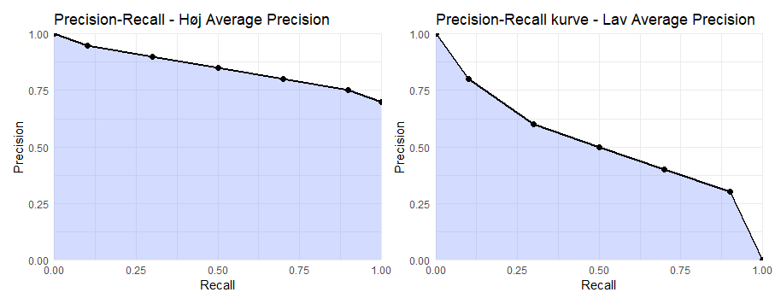
Precision Recall-kurver for AI-modellen. Det blå område viser Average Precision (AP), som beskriver hvor godt modellen balancerer mellem at finde de dyr, der faktisk er der (Recall) og undgå at fejlmarkere, f.eks. ved at kalde en sten et dyr (Precision). Jo mere farvet areal under kurven – jo bedre er modellen altså til at gætte.

QR-koder med videoklip og guider til brug af LabGym
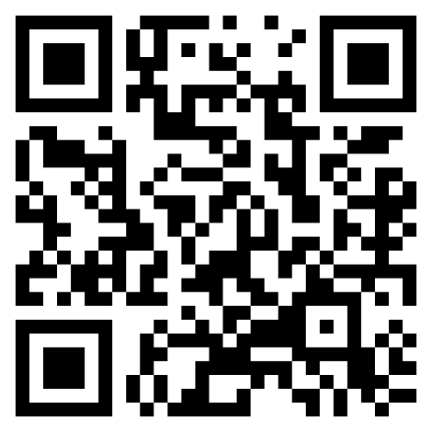
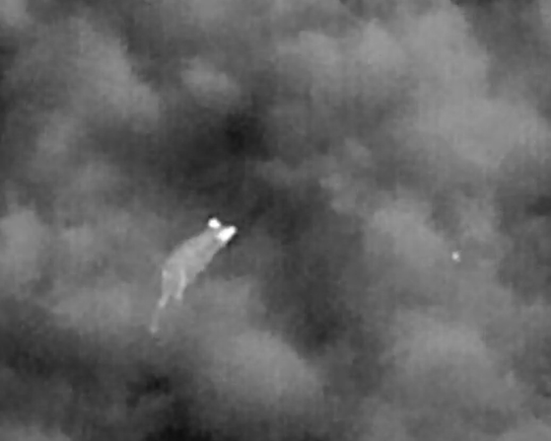
QR 1: Se videoen med ræv der fanger mus
https://youtu.be/4IWsgZLMZro
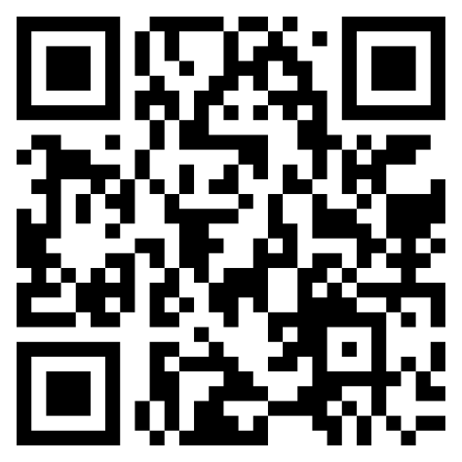
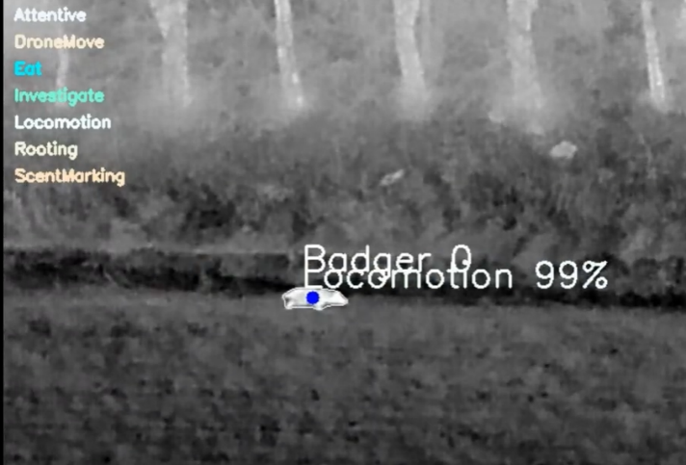
QR 2: Se LabGym arbejde når en grævling bevæger sig gennem landskabet
https://youtu.be/uniwWy6Cpfo
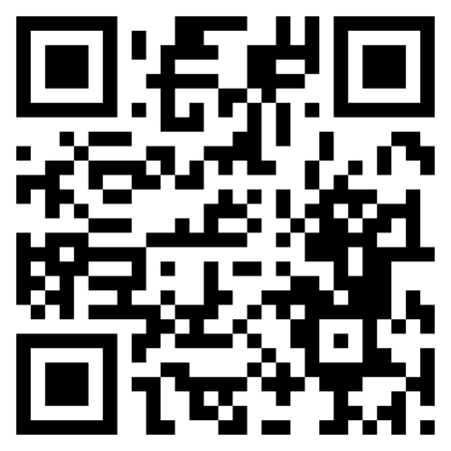
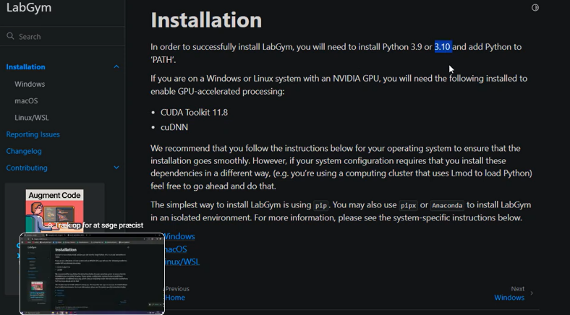

QR 3: Se Katrines video guide til download af LabGym
https://youtu.be/_DqAY5Br-ME
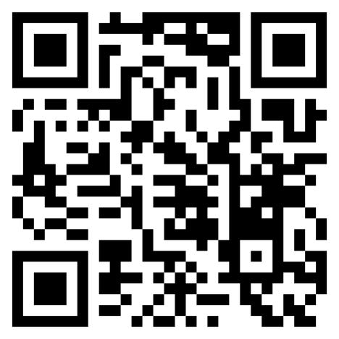
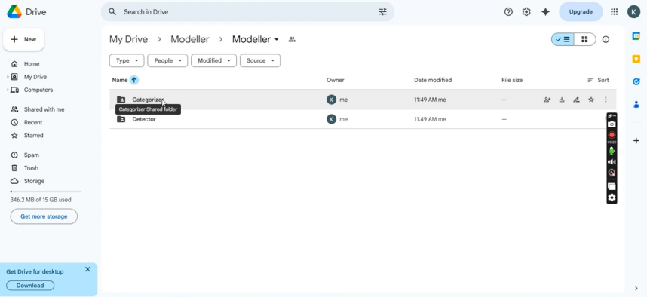

QR 4: Se Katrines guide til brug af AAU’s modeller
https://youtu.be/l9U3eTsfkOc

